梳理以太坊基金会公开支出：已发放1.7亿美元项目资助成预算“大头”

作者：Nancy，PANews

以太坊基金会（EF）的透明度问题再次被摆上台面。近期，以太坊基金会在大额抛售ETH后引发社区质疑，官方对此回应称是财务管理活动的一部分，并透露每年约1亿美元的预算，主要由赠款和工资组成。但近几年以太坊基金会并未对外公开所有费用的具体支出细节，运营不透明引起社区的讨伐。

与此同时，以太坊基金会前员工Hudson Jameson透露了EF的资金预算细节，称这笔资金主要用于支持全球范围内的多种项目与活动，并提到基金会每年会发放大量补助金，占预算的很大一部分。

### 迄今已拨款超1.7亿美元，一度占据年度预算六成

从以太坊基金会的项目资助历史来看，最早可追溯至2015年4月的DEVgrants计划，用于为以太坊生态项目提供资金，该计划可为每个项目提供1000美元至1万美元，但仅在首期为15个项目/个人捐赠约256.5万美元，之后并无任何更新。2018年3月开始，以太坊基金会推出多期的Ethereum Foundation Grants，先后为超70个项目捐赠了超1900万美元。

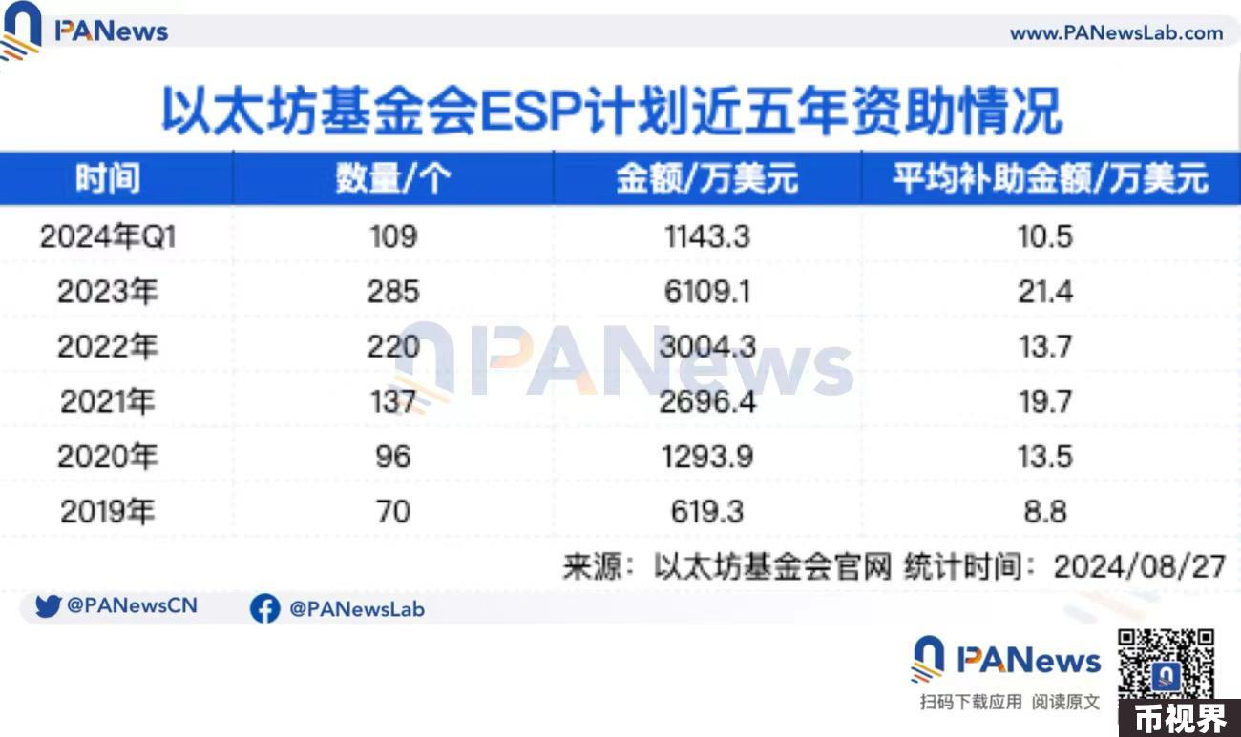

ESP则是目前以太坊基金会主要的资助计划，于2019年推出的，专为以太坊生态提供资金捐赠和其他非资金类支持的分支机构，主要侧重于财务支持。PANews根据ESP团队发布公告整理，过去五年多时间里，ESP共向917个项目资助超1.48亿美元，平均每个项目/社区的补助金额近16.2万美元，每年约为捐赠2744.6万美元。

且从资助力度上看，ESP资助资金基本呈现逐年增长趋势，特别是2022年和2023年资助项目最多。其中，2023年向285个项目提供6109.1万美元的资金支持，占全年预算的六成，每个项目平均可获21.4万美元，是其他季度的数倍；2022年则为220个项目拨款了3004.3万美元，平均补助金额为13.7万美元。在项目资助类型上，ESP更青睐于为社区与教育、密码学和零知识证明类型，例如去年以太坊基金会共捐赠了97个社区与教育类项目以及87个密码学和零知识证明赛道项目，而开发人员经验和工具、共识层、执行层、协议增长与支持和Layer2等也是基金会关注方向。

另外，以太坊基金会还推出了些其他拨款计划，例如“Next BillionFellowship”奖金计划可为申请人提供相关专家的指导、以太坊基金会和以太坊社区的资源、资金支持等；以太坊基金还参与了二次方募资平台Gitcoin Grants的赞助，根据Gitcoin Grants官网披露，自2019年推出以来，Gitcoin Grants设立了170次二次方融资池，已向3715个项目捐赠了超6000万美元。从每年筹款金额来看，Gitcoin Grants的筹款规模已较起步之初有着高速增长，2022年筹集金额（2140万美元）是2019年的70万美元的30.5倍。再例如，以太坊基金会在今年6月联手与多家ZK项目推出90万美元奖池，来进零知识证明技术的发展。

### 出售方式和支出透明度惹担忧，EF再陷争议

作为致力于发展全球市值第二大以太坊的非盈利组织，如今以太坊基金会已陷入种种争议，特别是频繁大额出售ETH的行为。

对此，Mask Network创始人Suji Yan提供了一个解释称，“部分机构（比如大学、慈善组织）收到ETH后立马卖，往往价格处理的不好，不如统一卖在比较好的价格给。且一些新注册的NGO没有余力搞交易所开户（非盈利开户时间更长）。另外最后还有一些公共政策类、政治科学类、国际关系类的研究和有政治关联的机构，基本上主流交易所会拒绝提供服务，主要原因是这类机构多会存在前政府高官任职，或者机构人员成为新政府成员的情况，且PEP人物水很深，不宜太公开。”

对于这一说法，以太坊基金会执行董事AyaMiyaguchi也在最新回应中透露，部分受助人只能接受法定货币。且（最新一笔大额转账是）由于今年很长一段时间以来基金会被告知不要进行任何资金活动，监管很复杂，导致其无法提前分享计划。

但Sundial Mirage联合创始人SIGNAL认为，考虑到以太坊基金会产生的价值，即便以1亿美元每年的运营预算来看，这个数额也远低于市场平均水平。例如，Netflix是一家市值2950亿美元的公司，而以太坊的市值为3320亿美元，但Netflix在2024年仅仅为两位高管支付了8000万美元的薪酬和7200万美元的工资。现实中1亿美元的流动性处理不会对资产产生显著影响，但处理方式可能会（稍微、暂时性地）受到影响。

“目前大家对于以太坊基金会和V神的影响力过分放大了，其实他们无非是按照路线图修路的工具人，造车的人是属于我们这个美好时代的建设者们。”加密KOL陈默表示。

前链闻总编辑LiuFeng也认为，一年一亿美元的预算对以太坊基金会这样的机构来说不算疯狂，毕竟这个机构大、责任重，更别说这个机构人多也足够“官僚”（这并不是贬义而是中性的事实）。但他也指出，之前EF发布过一次年度报告是次挺好的尝试，但之后却不了了之，既然是招黑体质，就应该主动做的更好一些。

实际上，以太坊基金会曾公布2021年财报，显示当年支付费用达到4800万美元。但根据加密KOL Ignas的说法，当前以太坊基金会持有价值8.45亿美元的ETH，占ETH总供应量的0.25%，按照目前每年1亿美元的支出速度，EF仅能维持八年的支出。

Suji Yan也认为，EF的花费不够透明公开的确是个问题，但恐怕很多内容只能审计校阅，不能完全公开。如果能结合Zk出一些可经验证的东西会两全其美？大部分政府和公立相关的机构在美国都可以用FOIA（自由信息法案）请求数据，但会不会给模凌两可的很不一定，甚至请求的人会被找麻烦。

“只有在大家发起抗议之后，才会有任何信息公开，这真是个大问题。实在不明白，发布一份包括财务数据和基本更新的季度报告，诸如开支、预计的销售情况、资金的使用去向、团队规模及分布等信息，难道这么难？缺乏透明度反而会使得大家只能关注这些负面问题，相反社区可以关注EF如何花费大量资金推动以太坊的发展。”以太坊核心开发者eric.eth表示。

比如此前Polkadot公布国库财报后，虽然因支出过高且收入不足惹得不满，但相比以太坊，波卡至少在透明度上值得称赞。

而三箭资本创始人Zhu Su则坦言，以太坊基金会的问题不在于在代币尚未价值发现时进行抛售，他们生来就是倾销者，最大的问题是当前无法为生态系统提供连贯路线图和有效领导。

“今天的以太坊基金会正在变成ETH的负担，这个带有极强意识形态色彩的组织，对以太坊极其生态而言已经成为负资产。”Web3风险投资人@LordWilliamUK表示，并指出以太坊基金会的六宗罪，包括基金会 “国会化”导致被各类资金和利益围猎、绝大多数拿着ETH津贴的成员是在纸上搞研却对申请补助的创新项目爱答不理、每年1亿美金的开支不透明、以太坊圈子不聊应用场景却大谈“正统性”、基金会没有服务好优质的潜力项目以及迭代缓慢。